**Конспект по конструированию «Забор для огорода» во второй младшей группе**

**Задачи:** закрепить умение детей правильно называть детали строительного набора (кубики, кирпичики); правильно называть цвет детали; создать у детей устойчивый интерес к играм с постройками. Учить детей строить заборчик, устанавливая в ряд кирпичики, комбинируя и чередуя их положения по цвету.

**Материал:** кирпичик, кубики, картинки «огород», схемы построек.

**Предварительная работа:** рассматривание картинки «огород» и огорода на подоконнике; рассматривание различных схем построек и построение их в индивидуальном порядке (в вечернее время); рассматривание на прогулке изгороди вокруг детского сада; беседа родителей дома с детьми на тему «для чего нужен забор».

**Ход занятия:**

**Воспитатель:** Ребята, когда я сегодня пришла в детский сад увидела, что наши мишки Кеша и Тучка чем-то расстроены. Когда я начала спрашивать их, что же с ними случилось, они расплакались ещё сильнее. Давайте вместе спросим их, что же всё-таки произошло. Может быть нам вместе удастся узнать о их беде?

**Мишки:** (плачут)

**Воспитатель:** обращается к медведям и спрашивает, что же случилось с ними?

**Мишки:** (вытирая слезы) мы в своём огороде, который находится в лесу, посадили много морковок, чтобы осенью могли угостить наших друзей – зайчат (снова плачут, дети успокаивают). Но тут прибежали волки, и растоптали весь наш огород (плачут)

**Воспитатель:** ой! Что же делать, ребятки? Как же помочь нашим мишкам в их беде?

**Ответы детей**: снова посадить морковь.

**Воспитатель:** хорошо! А если опять прибегут волки и растопчут огород? Нужно нам с вами что-то придумать, чтобы волки больше не топтали огород!

**Дети:** построить забор!

**Мишки:** а мы не умеем строить забор.

**Воспитатель:** что же делать? Ребята научим мишек строить забор?

**Дети:** научим!

**Воспитатель:** отличная идея. А из каких форм будем строить?

**Дети:** из кирпичиков и кубиков!

**Воспитатель:** здорово! Попробуем из кирпичиков. Кеша, Тучка, каким цветом вы хотите забор? Посмотрите сколько у ребят разноцветных кирпичиков!

**Мишки:** Я думаю, будет здорово, если забор будет разноцветным. Это будет так красиво и интересно.

Дети берут и строят забор.

**Мишки:** (радостно) ура! Теперь мы посадим много морковки для наших друзей – зайчиков и для новых друзей – ребяток. Бежим скорее в лес строить забор вокруг нашего огорода! Спасибо ребята, что научили нас. До свидания!

**Воспитатель:** ребята, а ведь у нас тоже есть огород на подоконнике. Может быть мы тоже постоим там забор. А то вдруг к нам тоже захотят прибежать волки и растоптать наш огород.

Дети соглашаются и строят совместно забор для нашего огорода.

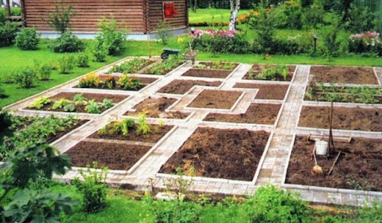

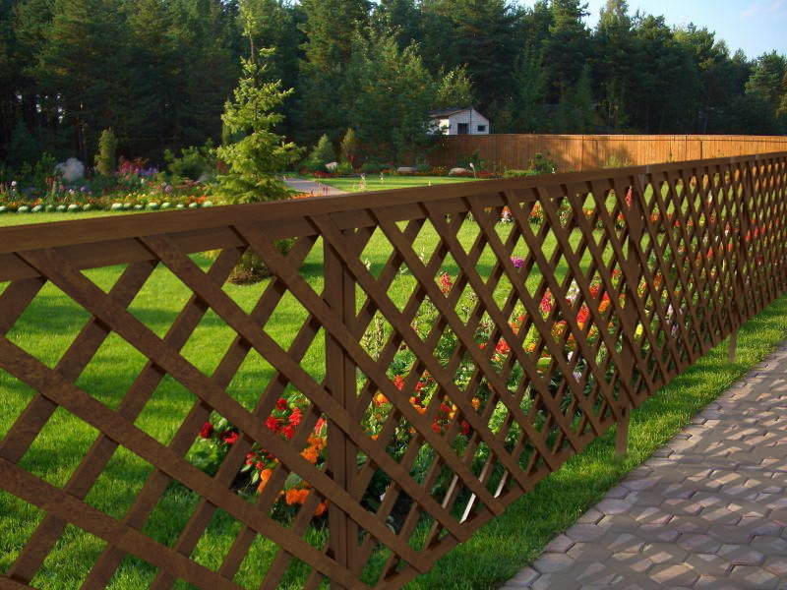Виды заборов

